项目名称：复旦大学附属肿瘤医院浦东院区污水处理站维修改造项目
预算科目：西区污水处理站改造，总预算93万，项目类
本项目经费：93万

一、招标项目概况
1．本次采购内容：复旦大学附属肿瘤医院浦东院区污水处理站维修改造项目
2．服务内容：浦东院区西区污水处理站改造
3．服务期：本项目为一次性招标。招标人可根据实际情况，无条件终止合同。另外，若中标人考核不通过或发生投标人损害招标人权益的情况，招标人有权无条件终止合同。在服务过程中服务质量不能满足招标人要求，招标人有权立即与投标人无条件解除合同。合同执行中遇有执行重大变更、不可抗力及上级主管部门重大政策变化，双方按合同约定另行友好协商解决。
4．服务地点：复旦大学附属肿瘤医院浦东院区（上海市浦东新区康新公路4333号、红曲路688号）。
5．预算金额：93万元人民币（含税）。最终以实际使用结算为准，但不超过预算额。
二、对投标人的资格要求
1．投标人必须是在中华人民共和国境内注册的法人或其他组织，并提供单位身份的证明文件（企业营业执照、事业法人登记证书或其他组 织证明其身份的文件）；
2．投标人参加本次采购活动前三年内在经营活动中没有重大违法记录；
3．本次招标不接受联合体投标

三、项目参数
- 项目概况
1、概述
复旦大学附属肿瘤医院浦东院区位于上海市浦东新区康新公路4333号、红曲路688号，污水处理站分为东区、西区两座，以及实验室污水中和处理系统一套。
根据设计图纸参数，西区污水处理站设计规模为750m³/d 。由于污水站运行时间较长，部分功能设施老化，目前的污水处理设施设备需要更新换代升级，以应对环保政策和自身对自动化管理的要求。
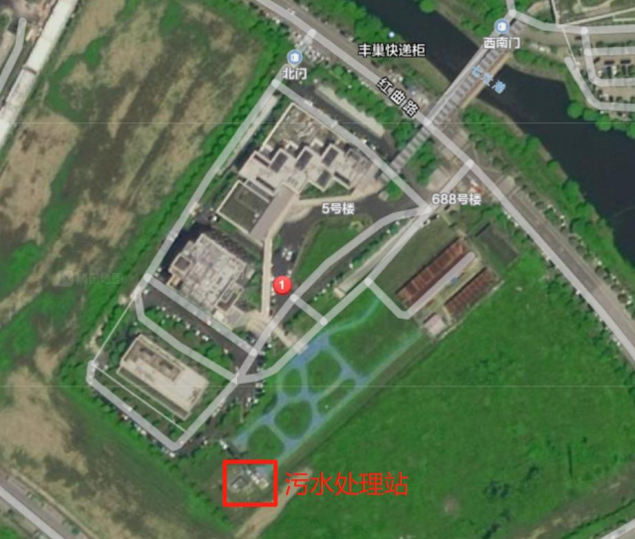

- 污水站现状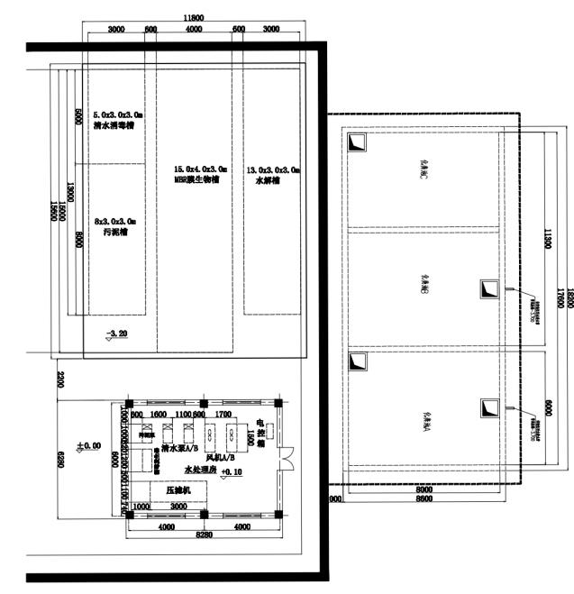

（1）医院污水站分为东区和西区两套，东区污水处理站运行正常。由于设备房和加药间都是在地下室，在西区污水处理站现场发现，由于通风不好导致现场设备腐蚀情况比较严重。格栅机表面及管道表面都已锈迹斑斑。电控箱内部的电器元件基本都已生锈，严重影响设备的正常运行。
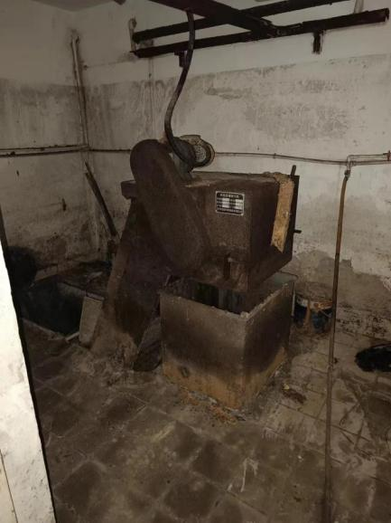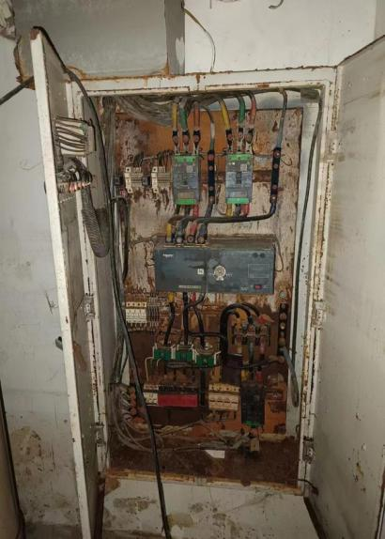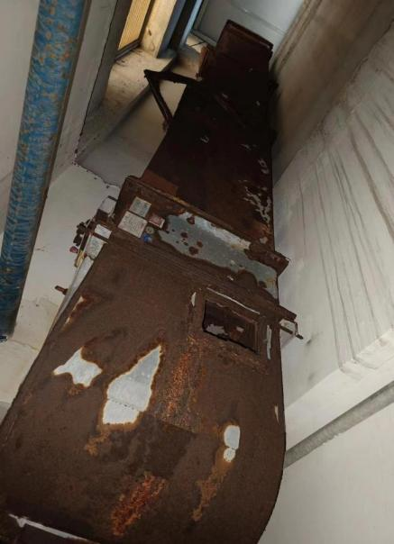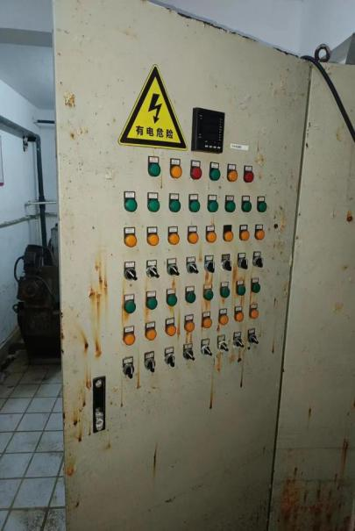

（2）加药系统由于环境密闭，搅拌机和加药泵已经腐蚀损坏，无法正常使用。
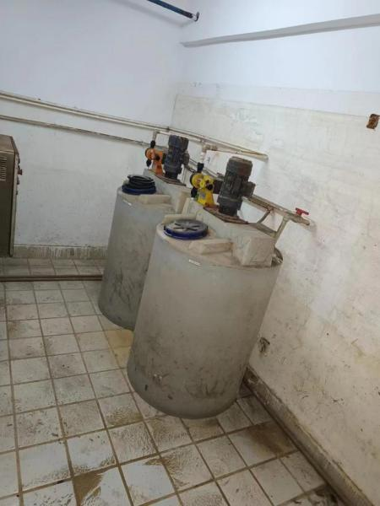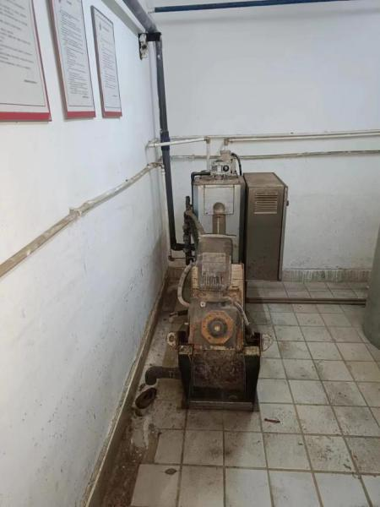
（3）曝气风机机头故障，已经无法开启，叠螺污泥泵锈蚀，无法运行。
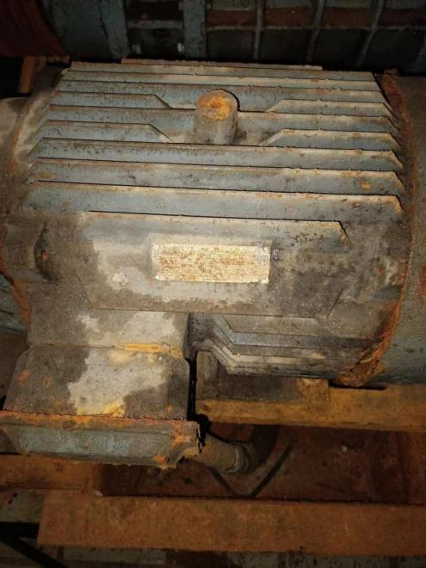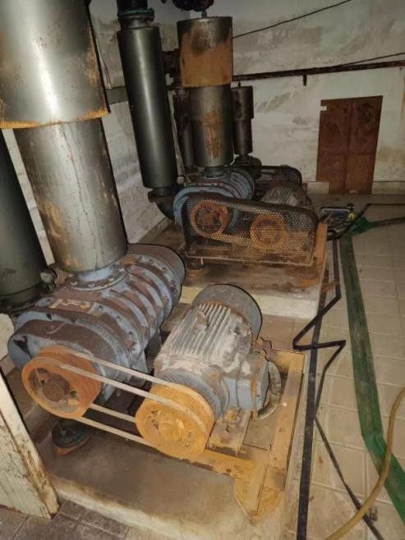
（4）管道及数采仪器若干原件均损坏需更换。
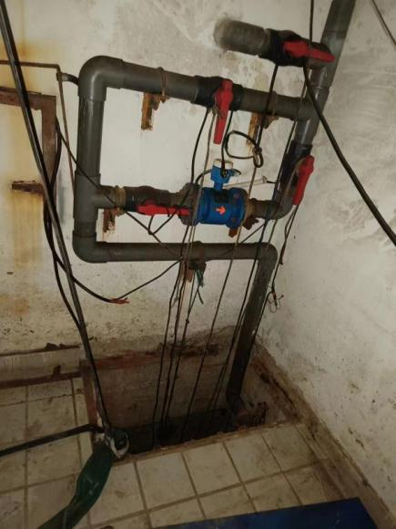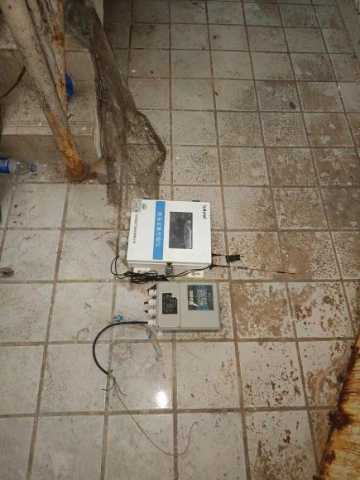

3、改造目标
（1）提升处理效率：通过更新老旧设备，采用更先进的污水处理技术和设备，优化处理工艺，提高污水处理效率，确保出水水质稳定达标。
（2）增强自动化水平：引入先进的自动化控制系统，实现污水处理过程的智能化管理，减少人工干预，提高运行效率。
（3）节能降耗：采用高效节能的污水处理技术和设备，降低运行成本，实现可持续发展。
（4）符合环保政策：确保改造后的污水处理站能够满足当前及未来一段时间的环保政策 和排放标准。

- 编制依据
- 设计依据及其采用的设计规范及标准
(1)《中华人民共和国环境保护法》和《水污染防治法》
(2)国务院(1998)第253号令《建设项目环境保护管理条例》
(3)《污水综合排放标准》GB8978－1996
(4)《医疗机构水污染物排放标准》(GB 18466—2005))
(5)《室外排水设计标准》GB50014-2019
(6)《医疗机构水污染物排放标准》GB18466-2005
(7)《医院污水处理技术指南》国环发[2003]197号
(8)《医院污水处理工程技术规范》HJ2029-2024
(9)《医院污水处理设计规范》CECS07-2004
(10)《污水综合排放标准》DB31/199-2018
(11)《城市区域环境噪音标准》(GB3096-2008)
(12)《上海市大气污染防治条例》
(13)《恶臭 (异味)污染物排放标准》DB31/1025-2016
- 服务原则
  - 遵循国家有关环境保护的法规、规范、标准。按照采购人总体规划，结合实际情况，对污水合理分析，分别治理，更好地发挥投资效益。
  - 根据废水性质及特点，从采购人实际情况出发，按照污水水质与水量、收纳水体的环境容量、场地等因素经技术经济比较，采用能耗低、技术先进、处理效率高、运行费用低、投资少、占地面积小、操作管理简单的成熟处理工艺。积极、慎重地采用经实践证明行之有效的新技术、新工艺、新材料和新设备。
  - 遵循施工技术规范和验收标准的原则，严格按照施工技术规范要求优化施工方案，认真执行工程质量检验和验收标准。
  - 遵循实事求是的原则，在编制施工方案时，根据本工程特点，从实际出发，科学组织，合理安排，均衡施工，达到快速、有序，优质、高效。
  - 遵循“科技是第一生产力”的原则，广泛应用“四新”(新技术、新工艺、新材料、新设备)成果，发挥科技在施工中的先导保障作用。
  - 遵循专业化队伍施工和综合管理的原则，在组织施工时，以专业作业队为基本形式，配备充足的施工机械设备，同时采取综合管理手段合理调配施工资源，以达到整体优化的目的。
  - 遵循“安全第一，预防为主”的原则，从制度、管理、方案资源等方面制定切实可行的措施。
  - 遵循科学配置的原则，根据本项目的工作量大小及各项管理目标的要求，在实施团队中实行科学配置。选派经过专业培训具有丰富的现场经验的管理人员:安排技术熟练、具有专业化水平能力强、整体素质好的服务队伍。投入高效先进的实施设备。

- 报价要求
- ★报价要求：投标人需根据具体服务项目分项报价，并合计总价作为本项目报价。报价包含人工费、材料费、运输费、税费等一切费用，采购人不在支付任何额外费用。
- 实施周期及质量要求
  - 实施周期：30天内
  - 质量要求：符合国家质量验收标准。

（四）安全操作规程
1、编制有限空间作业方案。有限空间内涉及高处作业和动火作业，必须同时办理有限空间作业、高处作业和动火作业许可证，经审批后方可作业。
2、作业现场负责人、监护人和作业人员到位后，现场负责人对全部人员进行安全交底。
3、结合现场情况选择符合要求的劳动防护用品，作业人员和监护人员正确佩戴劳动防护用品。
4、根据作业现场涉及的危险有害因素配备符合条件的应急救援装备。
5、在污水处理站进出口设置警戒线进行隔离。
6、作业前确认维修段电气设备和管路已采取电气隔离和污水隔离措施，同时在控制开关和阀门处设专人监护。
7、对污水处理站进行通风换气，气体浓度检测合格后方可进入作业。
8、作业过程中监护人员在有限空间外全程监护，应持续对有限空间进行通风。
9、作业结束后现场负责人组织清理现场并清点设备和人员。

- 工程量清单
序号 | 名称 | 规格型号（所有设备、材料均标明品牌型号和材质） | 单位 | 数量 | 备注
一 | 改造临时处理系统 | 含临时提升泵、混凝罐、沉淀罐、消毒罐、加药 系统 | 项 | 1
二 | 接触氧化池清理改造
1 | 池内旧拆除 | 含内部所有设施拆除，填料曝气头支架等 | 组 | 1
2 | 水池修补 | 含铲除重新修补等 | m² | 100
3 | 生化填料更换 | 生物专用填料 | m³ | 200
4 | 曝气器更换 | 215mm 盘式曝气盘 | 个 | 100
5 | 填料支架更换 | 支架和横梁等 | 套 | 2
6 | 曝气管道系统更 换 | 系统整体更换 | 套 | 2
三 | 沉淀池改造系统 |  | 项 | 1
1 | 沉淀排泥系统新 增 |  | 套 | 1
2 | 沉淀池导流筒 |  | 套 | 1
3 | 沉淀池滗水器 |  | 套 | 1
四 | 消毒系统
1 | 消毒加药装置 | 含搅拌机、计量泵、加药桶等 | 套 | 2
2 | 排风扇 |  | 套 | 1
五 | 污泥处理系统 |  | 项 | 1
1 | 板框压泥机 | M8-800mm | 台 | 1
2 | 絮凝加药装置 | 1 台搅拌机 0.75KW,1 台计量泵 100L/h，搅拌罐 | 台 | 1
3 | 污泥浓缩罐 |  | 台 | 1
六 | 机泵更换
1 | 机械格栅 | 材质不锈钢，渠宽 600m.渠深 3000mm，耙齿不锈 钢，功率 1.1kw，380V | 台 | 1
2 | 进水泵 | 切割自耦潜污泵，流量 60m3，扬程 15 米，功率 4.0kw，380V | 台 | 2
3 | 出水泵 | 切割自耦潜污泵，流量 60m3，扬程 15 米，功率 4.0kw，380V | 台 | 2
4 | 二沉池污泥泵 | 切割自耦潜污泵，流量 10m3，扬程 15 米，功率 2.2kw，380V | 台 | 2
5 | 压泥螺杆泵 | 卧式螺杆泵，流量 3m3，扬程 25 米，功率 1.1kw，380V | 台 | 1
6 | 应急提升泵 | 切割自耦潜污泵，流量 60m3，扬程 15 米，功率 4.0kw，380V | 台 | 2
7 | 生化鼓风机 | 罗茨鼓风机 风量：10.4m3/min，风压 50kPa，功 率 11kw,380V | 台 | 2
8 | 辅助鼓风机 | 罗茨鼓风机 风量：5.4m3/min，风压 50kPa，功 率 7.5kw,380V | 台 | 1
七 | 废气处理系统 | 标注品牌、材质，镀锌铁皮风管，内外均涂防腐材料
1 | 废气风机 | 玻璃钢离心风机，风量 3000m3/h,风压 2500Pa， 功率 3.0kw,380V | 台 | 1
2 | UV 光解处理设备 | 不锈钢外壳，处理量 3000m3/h | 台 | 1
3 | 活性炭处理设备 | 不锈钢外壳，处理量 3000m3/h | 台 | 1
4 | 废气管道 | DN250 埋地管道，排气口还是原来位置，路面开挖布置新管道并修复，同时保障承压，不能断裂影响废气排放 | 米 | 50
八 | 配电控制系统 | 由地下挪至地上，防潮
1 | 污水处理电控柜 | 配电柜扩容更换 | 台 | 1
2 | PLC 柜 | PLC 配电柜扩容更换，含控制系统软件及调试 | 台 | 1
3 | 出口流量计 |  | 台 | 1
4 | 总余氯监测仪 |  | 台 | 1
5 | 数据采集仪 |  | 台 | 1
6 | PH 仪表 |  | 台 | 1
7 | 液位仪表 |  | 个 | 4
8 | 电动阀门 |  | 个 | 4
9 | 有害气体报警仪探头 | 氧气、一氧化碳、硫化氢、可燃气体 | 套 | 1
10 | 有害气体报警仪主机 | 控制探头和强排风扇，声光报警 | 套 | 1
11 | 强排风扇 | 防爆 | 套 | 1
九 | 清理改造
1 | 水池清理 | 调节池、氧化池、沉淀池、消毒池、污泥池抽吸 清洗 | 项 | 1
2 | 水池池底污泥压滤处理 | 压滤后交院方统一处理 | 项 | 1
3 | 废气管道土建施工 |  | 项 | 1
十 | 安装工程
1 | 管道 |  | 项 | 1
2 | 阀门 |  | 项 | 1
3 | 电缆 |  | 项 | 1
4 | 管道支架 |  | 项 | 1
5 | 辅材 |  | 项 | 1
6 | 安装费 | 含安装人工费、机械费、施工围挡、值班人员等 | 项 | 1
7 | 系统调试费 | 含菌种、药剂、调试费 | 项 | 1

